比价网 数据库表结构设计

2015年3月4日

目录

# 1数据库设计概述

## 1.1 数据库部分模块图

## 1.2 数据库大存储量设计说明

1）为了满足系统最大要能够存储1千万个商品的相关信息的要求，故采取分布式数据库进行存储。

2）为了便于进行商品搜索，将不同的商品大类分别存储于不同的子服务器

3）为了能满足大访问量的要求，用户信息和商品信息分开在不同服务器

4）由于要满足系统大存储量并且查询速度的要求，将存储用户信息的子服务器事务隔离机制设置为最低，当进行更新时再更改事务隔离机制

## 1.3 数据库更新设计说明

1）为了满足“数据库实时性”的系统需求，每天对数据库进行更新，同时对数据库采取备份。当数据库更新都是发生在每晚爬虫更新商品信息阶段，故在此阶段使Monitor将当前云次能够数据库切换到备份数据库，然后爬虫对主数据库进行更新，更新过程会有日志存储，更新完毕后，再由Monitor将当前运行数据库切换到主数据库，最后利用日志对备份数据库进行更新。

## 1.4 数据库可靠性设计说明

1）为了满足“满足数据存储出现故障时能够继续工作并快速恢复”的系统需求，数据库采用热备份机制，并且利用Monitor对数据库进行检测，当发现数据库故障时，切换运行数据库。

# 2表结构设计

## 2.1 概述

1）由于需要满足大容量存储以及并发性要求，数据库采取分布式存储，其中商品按照大类存储在不同的子服务器上，用户信息则单独存储在数据库的分服务器上，商品的分类如下：家用电器、手机数码、家具家装、服装首饰、个人护理、鞋表箱包、运动户外、汽车用品、母婴玩具、食品生鲜、营养保健、图书音像、机票旅游

2）采用全文索引方式以便加快搜索速度

3）采用日志机制便于进行数据库热备份，以及数据库出现故障时能快速恢复

## 2.2 表结构

### 2.2.1用户信息表

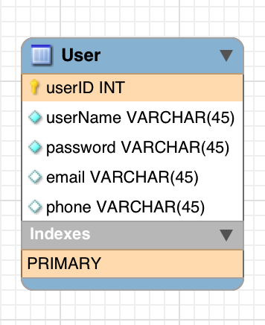

### 2.2.2评论信息表

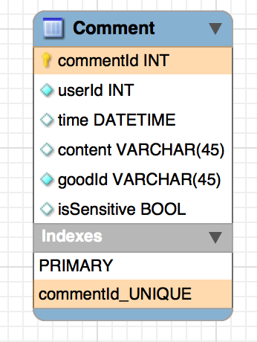

### 2.2.3家用电器表

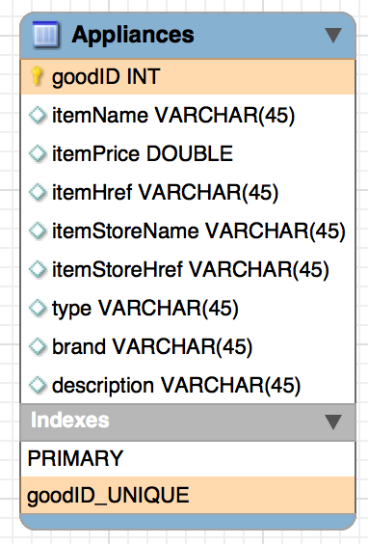

说明：description中形式为：item[value]

若type为空调，则形式为：商品匹数[]；能效等级[]；空调冷暖方式[]；空调技术[]；适合面积[];其他[]

若type为电视，则形式为：观看距离[]；屏幕尺寸[]；分辨率[]；3D类型[]；面板类型[];背光灯类型[];其他[]

若type为冰箱，则形式为：最大容积[]；是否无霜[]；能效等级[]；家庭组成[]；控温方式[];箱门结构[];其他[]

若type为洗衣机，则形式为：洗涤公斤量[]；家庭组成[]；能效等级[]；使用方式[]；其他[]

### 2.2.4手机数码表

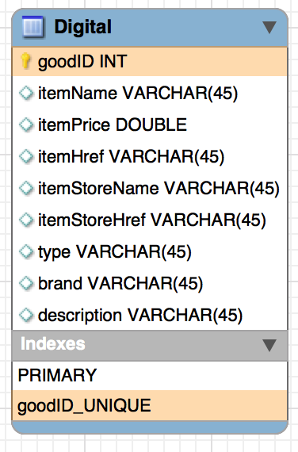

说明：description中形式为：item[value]

若type为手机，则形式为：网络类型[]；像素[]；核心数[]；分辨率[]；运行内存RAM[];其他[]

若type为数码相机，则形式为：传感器尺寸[]；光学变焦倍数[]；防抖性能[]；是否支持机身防抖[]；屏幕尺寸[];单反画幅[];像素[];其他[]

若type为耳机，则形式为：耳机插头类型[]；耳机输出音源[]；佩戴方式[]；线材[]； 其他[]

若type为电脑，则形式为：显卡类型[]；CPU型号[]；硬盘容量[]；内存容量[]；屏幕比例[]； 其他[]

### 2.2.5家具家装表

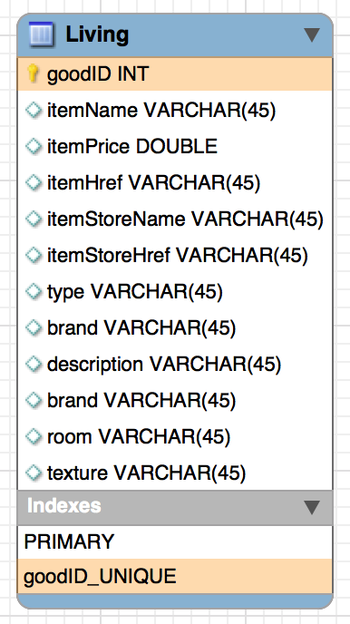

说明：description中形式为：item[value]

若type为餐具，则形式为：盘类型[]；适用人数[]；材质[]；形状[]； 其他[]

若type为床上用品，则形式为：适用床尺寸[]；款式[]；材质[]；面料支数[]； 其他[]

若type为台灯，则形式为：光源类型[]；开关类型 []；电压[]；功率[]；适用空间[]; 其他[]

### 2.2.6服装内衣表

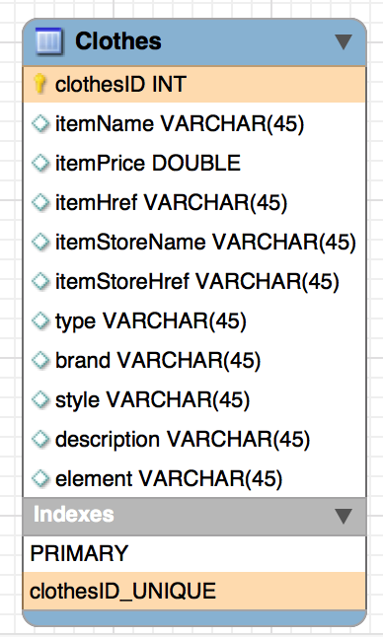

说明：description中形式为：item[value]

若type为上装，则形式为：衣长[]；尺寸[]；适合年龄[]；风格[]； 其他[]

若type为裤子，则形式为：裤长[]；厚薄[]；适合年龄[]；适用性别[]； 款式[];其他[]

若type为裙子，则形式为：裙长[]；厚薄[]；适合年龄[]；腰型[]；裙型[]; 风格[];其他[]

若type为内衣，则形式为：尺寸[]；厚薄[]；适合年龄[]；适用性别[]；其他[]

### 2.2.7个人护理表

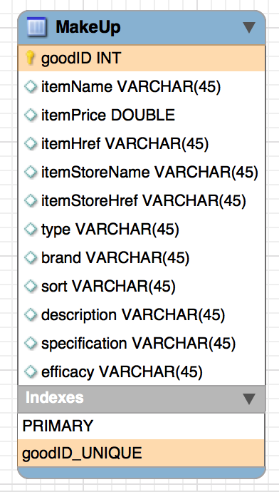

说明：description中形式为：item[value]

若type为护肤，则形式为：产地[]；适合肤质[]；适合年龄[]；化妆品品类[]； 其他[]

若type为美发，则形式为：美发器类型[]；导热体直径[]；功能[]；发型[]； 其他[]

### 2.2.8鞋表箱包表

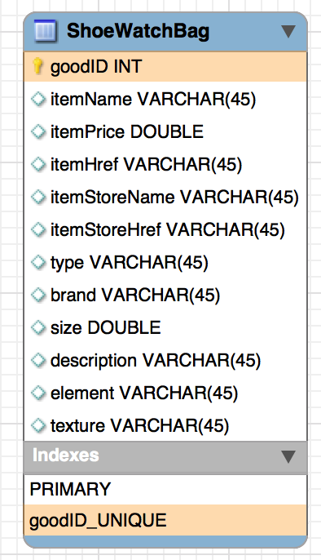

说明：description中形式为：item[value]

若type为女鞋，则形式为：鞋头款式[]；跟高[]；跟形[]；材质 []； 其他[]

若type为表，则形式为：机芯类型[]；表带材质[]；形状[]；防水深度 []； 其他[]

若type为箱包，则形式为：流行款式[]；风格[]；大小[]；材质[]； 其他[]

### 2.2.9运动户外表

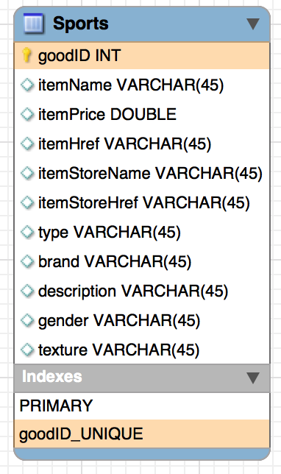

说明：description中形式为：item[value]

若type为跑步鞋，则形式为：适合人群[]；系带[]；功能科技[]；价格区间 []； 适合路面[];尺码[];上市时间[];其他[]

若type为冲锋衣，则形式为：适合性别[]；适用季节[]；户外运动用品[]；户外运动项目 []； 项目[];尺码[];其他[]

2.2.10汽车用品表

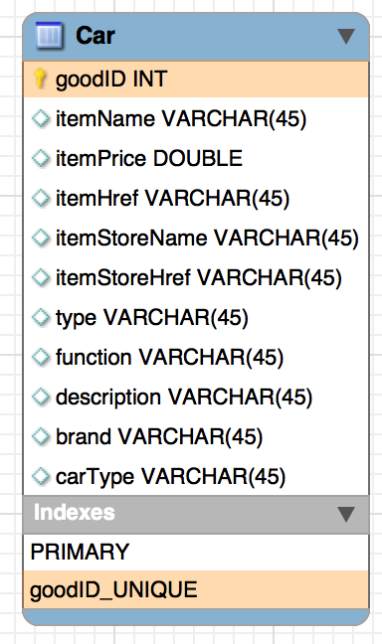

说明：description中形式为：item[value]

若type为导航仪，则形式为：地图类型[]；分辨率[]； 屏幕类型[]；附加功能[]；其他[]

若type为倒车雷达，则形式为：显示器类型[]；探头个数[]； 测试距离[]；附加功能[]；其他[]

### 2.2.11母婴玩具表

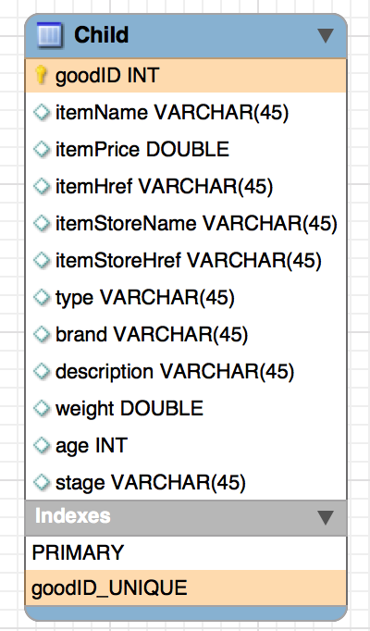

说明：description中形式为：item[value]

若type为奶粉，则形式为：使用阶段[]；产地[]；包装种类[]；奶粉种类[]；其他[]

若type为婴儿床，则形式为：附加功能[]；材质[]；适用年龄[]；尺寸[]；其他[]

若type为孕妇装，则形式为：尺码[]；材质[]；裙长[]；使用季节[]；袖长[];其他[]

### 2.2.12食品生鲜表

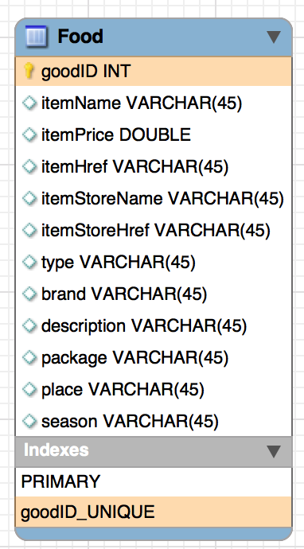

说明：description中形式为：item[value]

若type为零食，则形式为：口味[]；产地[]；包装种类[]；鱼制品种类[]；其他[]

若type为牛奶，则形式为：口味[]；产地[]；包装种类[]；适用对象[]；其他[]

若type为营养品，则形式为：计价单位[]；产地[]；产品剂型[]；适用对象[]；主要原料[];其他[]

### 2.2.13图书音像表

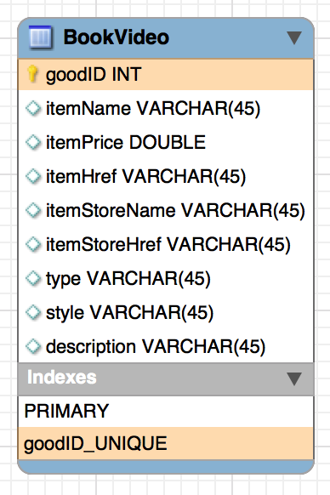

说明：description中形式为：item[value]

若type为图书，则形式为：适合年龄[]；作者地图[]；是否是套装 []；图书种类[]；其他[]

若type为音像，则形式为：适合年龄[]；歌手类型[]；音乐类型 []；种类[]；其他[]

### 2.2.14机票旅游表

